TRƯỜNG ĐẠI HỌC QUY NHƠN

**KHOA CÔNG NGHỆ THÔNG TIN**

**BÁO CÁO ĐỒ ÁN 1**

HỆ THỐNG HỖ TRỢ DỊCH VỤ HÀNH CHÍNH

(Năm học 2024 – 2025)

|  |  |
| --- | --- |
| SINH VIÊN: | **LÊ XUÂN TRƯỜNG** |
| NGÀNH & KHOÁ: | **KTPM 44** |

MỤC LỤC

**1.** **Chương 1 : Khảo sát và đặc tả yêu cầu** 1

**1.1.** **Mô tả bài toán (kèm các yêu cầu liên quan/tương ứng nếu có)** 1

**1.2.** **Xác định thông tin cơ bản cho nghiệp vụ của bài toán** 2

**1.3.** **Biểu đồ mô tả nghiệp vụ** 3

**1.4.** **Biểu đồ phân cấp chức năng** 5

**1.5.** **Khảo sát một số giải pháp hiện có** 5

**1.6.** **Một Số Vấn Đề Lưu Ý và Hướng Giải Quyết Các Vấn Đề Khó Trong Bài Toán** 7

**2.** **Chương 2: Phân tích và thiết kế** 9

**2.1.** **Biểu đồ Use Case tổng quan** 9

**2.2.** **Biểu đồ Use Case phân rã** 10

**2.3.** **Đặc tả use case:** 11

**2.4.** **Biểu đồ tuần tự mô tả tương tác giữa các đối tượng theo thứ tự thời gian.** 12

**2.5.** **Biểu đồ thực thể ERD** 14

**2.6.** **Thiết kế CSDL** 15

**2.7.** **Kiến trúc hệ thống** 16

**3.** **Chương 3: Cài đặt và kiểm thử** 17

**3.1.** **Các công nghệ sử dụng :** 17

**3.2.** **Các thư viện và công cụ sử dụng** 17

**3.3.** **Một số mã lệnh chính** 19

**3.4.** **Giao diện minh họa các chức năng của chương trình** 19

**4.** **Chương 4: Kết luận** 32

**4.1.** **Những kết quả đạt được** 32

**4.2.** **Những hạn chế** 32

**4.3.** **Hướng phát triển của sản phẩm** 34

**DANH MỤC HÌNH ẢNH GIAO DIỆN**

**DANH MỤC BIỂU ĐỒ**

# **Chương 1 : Khảo sát và đặc tả yêu cầu**

## **Mô tả bài toán**

Hiện nay trên địa bàn phường Nguyễn Văn Cừ có nhiều hồ sơ doanh nghiệp được đăng ký hằng ngày một cách thủ công, việc quản lý các hồ sơ dần dần trở nên khó khăn khi số lượng ngày càng lớn. Vì vậy việc ứng dụng công nghệ thông tin vào các dịch vụ hành chính là một yêu cầu cấp thiết. Phần mềm hỗ trợ quản lý hành chính đóng vai trò then chốt trong việc tối ưu hóa các quy trình nhập, xuất và quản lý các loại giấy tờ, từ đó nâng cao hiệu quả, chính xác và tiện dụng cho quy trình làm việc.

* **Yêu cầu liên quan bao gồm:**

1. **Quản lý hồ sơ doanh nghiệp**

* Hệ thống cho phép nhập, lưu trữ, chỉnh sửa và xóa hồ sơ doanh nghiệp. Đặc biệt, hệ thống có thể nhập/xuất file excel để thuận tiện sử dụng.
* Hệ thống cho phép tìm kiếm và lọc hồ sơ dựa trên các tiêu chí như tên doanh nghiệp, ngày đăng ký, loại hình kinh doanh, v.v.
* Hệ thống cho phép xem các doanh nghiệp đã đăng ký hoạt động trong phường Nguyễn Văn Cừ trên bản đồ.
* Hiển thị tình trạng hoạt động của doanh nghiệp và các thông tin liên quan trực tiếp trên bản đồ.

1. **Quản lý và lưu trữ tài liệu**

* Cho phép tải lên và lưu trữ tài liệu kèm theo hồ sơ doanh nghiệp (chứng từ, giấy phép).
* Sắp xếp và phân loại các loại giấy tờ theo tiêu chuẩn.

1. **Nhắc nhở và thông báo**

* Hệ thống thông báo về hạn nộp hồ sơ hoặc giấy tờ cần gia hạn.

1. **Báo cáo và thống kê**

* Tạo báo cáo thống kê theo tháng, quý, năm về số lượng doanh nghiệp đăng ký mới, doanh nghiệp tạm dừng hoạt động, v.v.
* Phân tích dữ liệu để đánh giá tình hình kinh doanh trong khu vực.

## **Xác định thông tin cơ bản cho nghiệp vụ của bài toán**

Để xây dựng một hệ thống hiệu quả và sử dụng được, việc thu thập, lưu trữ và xử lý thông tin cơ bản liên quan đến các nghiệp vụ là rất quan trọng. Dưới đây là các loại thông tin cơ bản cần được xác định cho nghiệp vụ quản lý :

1. **Thông tin Doanh nghiệp:**

* Tên, mã số, địa chỉ trụ sở, vốn điều lệ doanh nghiệp.
* Người đại diện pháp lý.
* Ngày đăng ký.
* Các loại giấy phép.
* Tình trạng doanh nghiệp.

1. **Thông tin về con người:**

* Họ tên, giới tính, ngày sinh, căn cước công dân,…
* Hộ khẩu thường trú.

1. **Thông tin về danh mục doanh nghiệp:**

* Loại hình doanh nghiệp.

1. **Thông tin về nhân viên tổ chức/cá nhân**

* Thông tin cơ bản.
* Vị trí việc làm.
* Ngày bắt đầu, kết thúc.

Thông tin này sẽ được sử dụng để hỗ trợ các quyết định quản lý trong lĩnh vực hành chính, cải tiến quy trình xử lý hồ sơ và tối ưu hóa hoạt động của các dịch vụ công. Hệ thống quản lý thông tin hành chính cần được thiết kế để dễ dàng cập nhật, truy xuất, đồng thời đảm bảo tính bảo mật cao, giúp quy trình nghiệp vụ diễn ra trơn tru và hiệu quả.

## **Biểu đồ mô tả nghiệp vụ**

* Mô tả quy trình đăng ký doanh nghiệp

*Biểu đồ 1 - Mô tả quy trình đăng ký doanh nghiệp*

## **Biểu đồ phân cấp chức năng**

Biểu đồ - Biểu đồ phân cấp chức năng

## **Khảo sát một số giải pháp hiện có**

## **Một Số Vấn Đề Lưu Ý và Hướng Giải Quyết Các Vấn Đề Khó Trong Bài Toán**

Khi triển khai hệ thống quản lý hồ sơ doanh nghiệp tại phường Nguyễn Văn Cừ, có một số vấn đề khó khăn tiềm ẩn cần được lưu ý và giải quyết hiệu quả. Dưới đây là các vấn đề chính và hướng giải quyết cụ thể:

* + 1. **Vấn Đề Về Khối Lượng Dữ Liệu Lớn**
* **Vấn đề:** Khi số lượng hồ sơ doanh nghiệp ngày càng tăng, khối lượng dữ liệu cần quản lý sẽ ngày càng lớn, bao gồm các thông tin như hồ sơ doanh nghiệp, tài liệu đính kèm và các báo cáo thống kê. Điều này có thể gây ra khó khăn về hiệu suất, tốc độ xử lý và yêu cầu lưu trữ.
* **Giải pháp:**
  + Sử dụng các phương pháp tối ưu hóa cơ sở dữ liệu, như phân loại và lập chỉ mục, để đảm bảo hiệu suất tốt ngay cả khi khối lượng dữ liệu lớn.
  + Áp dụng cơ chế lưu trữ tài liệu phân tán theo thời gian và chỉ lưu trữ những hồ sơ cần thiết ở mức cục bộ để tránh quá tải.
    1. **Bảo mật thông tin**
* **Vấn đề:** Vì hệ thống liên quan đến nhiều thông tin nhạy cảm của doanh nghiệp và cá nhân, việc bảo mật dữ liệu là ưu tiên hàng đầu. Các vi phạm bảo mật có thể dẫn đến mất mát hoặc lạm dụng dữ liệu.
* **Giải pháp:** 
  + Thiết lập hệ thống phân quyền truy cập để đảm bảo rằng chỉ những người có quyền mới có thể truy cập vào thông tin nhạy cảm.
  + Áp dụng các biện pháp bảo vệ chống lại các cuộc tấn công mạng như SQL injection, cross-site scripting (XSS), và các hình thức tấn công khác.
    1. **Khả Năng Mở Rộng Hệ Thống**
* **Vấn đề:** Hệ thống cần có khả năng mở rộng để xử lý không chỉ khối lượng hồ sơ tăng cao mà còn đáp ứng được yêu cầu bổ sung các tính năng mới trong tương lai, chẳng hạn như tích hợp với các hệ thống chính quyền điện tử cấp trên hoặc các dịch vụ hành chính công khác.
* **Giải pháp:** 
  + Thiết kế hệ thống theo kiến trúc module để dễ dàng thêm mới các tính năng mà không ảnh hưởng đến các phần hiện tại.
  + Cung cấp các API cho phép tích hợp với các hệ thống khác nhằm đồng bộ hóa dữ liệu và quy trình.
    1. **Tích Hợp Với Google Maps Để Hiển Thị Doanh Nghiệp**
* **Vấn đề:** Một trong những yêu cầu chính của hệ thống là hiển thị các doanh nghiệp đã đăng ký trên bản đồ để thuận tiện trong việc theo dõi và quản lý.
* **Giải pháp:** 
  + Tích hợp Google Maps API để hiển thị trực quan các doanh nghiệp trên bản đồ, kèm theo thông tin chi tiết về doanh nghiệp khi người dùng click vào.
  + Đảm bảo tính năng bản đồ hoạt động mượt mà và có khả năng tải dữ liệu nhanh chóng ngay cả khi có nhiều doanh nghiệp cùng xuất hiện.

# **Chương 2: Phân tích và thiết kế**

## **Biểu đồ Use Case tổng quan**

Biểu đồ Use Case tổng quan mô tả các tác nhân và các chức năng chính của hệ thống. Trong hệ thống hỗ trợ quản lý hành chính có tác nhân là Nhân viên hành chính và các chức năng chính bao gồm: Quản lý hồ sơ doanh nghiệp, Quản lý và lưu trữ tài liệu, Nhắc nhở và thông báo, Báo cáo và thống kê, Xuất và in hồ sơ.

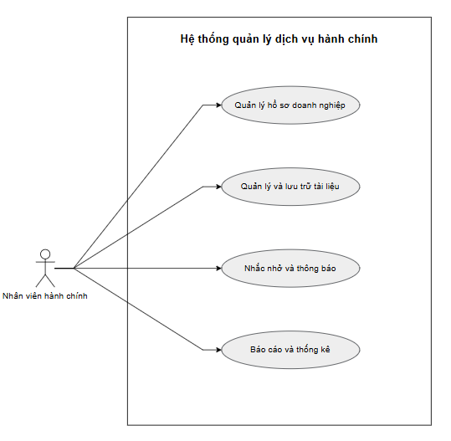

Biểu đồ – Sơ đồ use case tổng quát

## **Biểu đồ Use Case phân rã**

* + 1. Quản lý hồ sơ doanh nghiệp

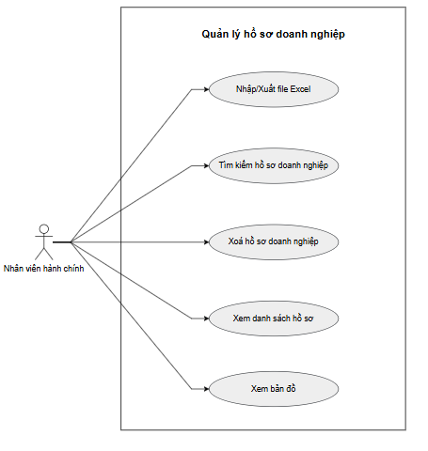

Biểu đồ 5 **-** Biểu đồ use case quản lý hồ sơ doanh nghiệp

* + 1. Quản lý lưu trữ tài liệu

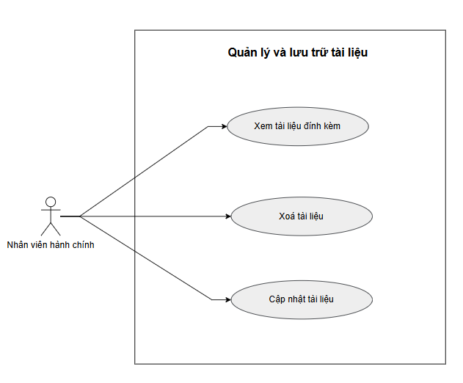

Biểu đồ 6 **-** Biểu đồ use case quản lý và lưu trữ tài liệu

* + 1. Nhắc nhở và thông báo

*Biểu đồ 7* ***-*** *Biểu đồ use case nhắc nhở và thông báo*

* + 1. Báo cáo và thống kê

*Biểu đồ 8* ***-*** *Biểu đồ use case báo cáo và thống kê*

## **Đặc tả use case:**

**Tên Use case**: Nhập dữ liệu

**Mục đích**: Cho phép nhân viên hành chính có thể nhập/xuất dữ liệu từ file excel.

**Tác nhân chính:** Nhân viên hành chính

**Điều kiện tiên quyết:** Truy cập vào màn hình nhập dữ liệu.

**Luồng thực hiện chính**

* B1: Truy cập vào chức năng nhập dữ liệu
* B2: Tải lên file dữ liệu định dạng excel (xlsx, csv,…)
* B3: Nhấn nút “Tải lên”
* B4: Hệ thống thực hiện thêm dữ liệu.
* B5: Hệ thống thực hiện quay về màn hình hiển thị hồ sơ.

**Luồng phụ**

* Ở bước 2:
  + Nhân viên hành chính có thể nhập dữ liệu theo mẫu.
* Ở bước 4:
  + Nếu quá trình tải lên thất bại thì thông báo nhân viên hành chính thử lại.

**Tên Use case**: Xem danh sách hồ sơ

**Mục đích**: Cho phép nhân viên hành chính có thể xem được danh sách hồ sơ

**Tác nhân chính:** Nhân viên hành chính

**Điều kiện tiên quyết:**

**Luồng thực hiện chính**

* B1: Truy cập vào chức năng xem hồ sơ.
* B2: Hệ thống hiển thị danh sách hồ sơ đã nhập.

**Luồng phụ**

* Ở bước 2:
  + Nhân viên hành chính có thể chọn doanh nghiệp để cập nhật dữ liệu hoặc bổ sung giấy tờ.
  + Nhân viên hành chính có thể chọn xuất dữ liệu sang file excel.

**Tên Use case**: Tìm kiếm hồ sơ

**Mục đích**: Cho phép nhân viên hành chính có thể tìm kiếm hồ sơ doanh nghiệp

**Tác nhân chính:** Nhân viên hành chính

**Điều kiện tiên quyết:** Đã có hồ sơ doanh nghiệp trong hệ thống

**Luồng thực hiện chính**

* B1: Truy cập vào chức năng xem hồ sơ.
* B2: Nhập thông tin doanh nghiệp cần tìm.
* B3: Tiến hành tìm.
* B4: Hệ thống hiển thị các doanh nghiệp phù hợp với tiêu chí cần tìm.

**Luồng phụ**

* Ở bước 2:
  + Nhân viên hành chính có thể chọn các tiêu chí lọc hồ sơ.
  + Nếu nhân viên hành chính bỏ trống thì hiển thị danh sách hồ sơ mặc định.

**Tên Use case**: Xoá hồ sơ

**Mục đích**: Cho phép nhân viên hành chính có thể xoá hồ sơ doanh nghiệp

**Tác nhân chính:** Nhân viên hành chính

**Điều kiện tiên quyết:** Đã có hồ sơ doanh nghiệp trong hệ thống

**Luồng thực hiện chính**

* B1: Truy cập vào chức năng xem hồ sơ.
* B2: Chọn hồ sơ cần xoá.
* B3: Tiến hành xoá.
* B4: Hệ thống xoá hồ sơ và cập nhật lại giao diện.

**Tên Use case**: Xem tài liệu đính kèm

**Mục đích**: Cho phép nhân viên hành chính có thể xem các loại tài liệu của doanh nghiệp.

**Tác nhân chính:** Nhân viên hành chính

**Điều kiện tiên quyết:** Đã có hồ sơ doanh nghiệp trong hệ thống

**Luồng thực hiện chính**

* B1: Truy cập vào chức năng xem tài liệu đính kèm.
* B2: Hệ thống hiển thị các tài liệu đính kèm của các doanh nghiệp.

**Luồng phụ**

* Ở bước 2:
  + Nhân viên hành chính có thể tìm kiếm loại tài liệu, tên tài liệu của từng doanh nghiệp.

**Tên Use case**: Xoá tài liệu

**Mục đích**: Cho phép nhân viên hành chính có thể xoá các loại tài liệu hết hạn hoặc không xác thực.

**Tác nhân chính:** Nhân viên hành chính

**Điều kiện tiên quyết:** Đã có hồ sơ doanh nghiệp trong hệ thống

**Luồng thực hiện chính**

* B1: Truy cập vào chức năng xem tài liệu đính kèm.
* B2: Chọn tài liệu cần xoá.
* B3: Xoá tài liệu.
* B4: Hệ thống xoá tài liệu và cập nhật giao diện.

**Tên Use case**: Cập nhật tài liệu

**Mục đích**: Cho phép nhân viên hành chính có thể cập nhật tài liệu mới cho từng doanh nghiệp mà không cần tạo mới hồ sơ.

**Tác nhân chính:** Nhân viên hành chính

**Điều kiện tiên quyết:** Đã có hồ sơ doanh nghiệp trong hệ thống

**Luồng thực hiện chính**

* B1: Truy cập vào chức năng xem tải liệu đính kèm.
* B2: Chọn tài liệu cần cập nhật.
* B3: Chon tài liệu mới từ máy.
* B4: Hệ thống xoá tài liệu và cập nhật giao diện.

**Tên Use case**: Nhắc nhở gia hạn giấy tờ

**Mục đích**: Cho phép nhân viên hành chính có thể biết được doanh nghiệp nào sắp hết hạn giấy tờ.

**Tác nhân chính:** Nhân viên hành chính

**Điều kiện tiên quyết:** Đã có hồ sơ doanh nghiệp trong hệ thống

**Luồng thực hiện chính**

* B1: Truy cập vào hộp thoại thông báo.
* B2: Chọn hộp thoại gia hạn.
* B3: Hệ thống hiển thị các thông tin nhắc nhở gia hạn.

**Tên Use case**: Nhắc hạn nộp hồ sơ

**Mục đích**: Cho phép nhân viên hành chính có thể xem các doanh nghiệp đến hạn nộp bổ sung hồ sơ.

**Tác nhân chính:** Nhân viên hành chính

**Điều kiện tiên quyết:** Đã có hồ sơ doanh nghiệp trong hệ thống

**Luồng thực hiện chính**

* B1: Truy cập vào hộp thoại thông báo.
* B2: Hệ thống hiển thị các thông tin doanh nghiệp cần bổ sung hồ sơ.

**Tên Use case**: Thông báo qua email

**Mục đích**: Cho phép nhân viên hành chính có thể xem các thông báo trong email.

**Tác nhân chính:** Nhân viên hành chính

**Điều kiện tiên quyết:** Đã có cập nhật email cho hệ thống

**Luồng thực hiện chính**

* B1: Đăng ký email với hệ thống
* B2: Hệ thống gửi email thông báo đến email đã đăng ký khi có thông báo mới.

**Tên Use case**: Báo cáo và thống kê

**Mục đích**: Cho phép nhân viên hành chính có thể xem các báo cáo và thống kê .

**Tác nhân chính:** Nhân viên hành chính

**Điều kiện tiên quyết:** Đã có dữ liệu trong hệ thống.

**Luồng thực hiện chính**

* B1: Truy cập màn hình thống kê.
* B2: Hệ thống hiển thị các thông tin báo cáo và thống kê tương ứng.

**Luồng phụ:**

* Ở bước 2:
  + Nhân viên hành chính có thể xuất các báo cáo ra file excel.

## **Biểu đồ tuần tự mô tả tương tác giữa các đối tượng theo thứ tự thời gian.**

1. Chức năng nhập dữ liệu

Biểu đồ 9 - Biểu đồ tuần tự chức năng nhập dữ liệu

1. Chức năng xem danh sách hồ sơ

Biểu đồ 10 - Biểu đồ tuần tự chức năng xem danh sách hồ sơ

1. Chức năng tìm kiếm hồ sơ

Biểu đồ 11 - Biểu đồ tuần tự chức năng tìm kiếm hồ sơ

1. Chức năng xoá hồ sơ

Biểu đồ 12 - Biểu đồ tuần tự chức năng xoá hồ sơ

1. Chức năng xem tài liệu đính kèm

*Biểu đồ 13 - Biểu đồ tuần tự chức năng xoá hồ sơ*

1. Chức năng xoá tài liệu

*Biểu đồ 14 - Biểu đồ tuần tự chức năng xoá hồ sơ*

1. Chức năng cập nhật tài liệu

*Biểu đồ 15 - Biểu đồ tuần tự chức năng xoá hồ sơ*

1. Chức năng nhắc nhở gia hạn

*Biểu đồ 16 - Biểu đồ tuần tự chức năng xoá hồ sơ*

1. Chức năng nhắc hạn nộp

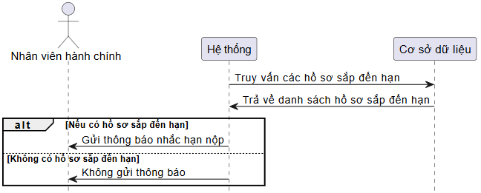

*Biểu đồ 17 - Biểu đồ tuần tự chức năng xoá hồ sơ*

1. Chức năng thông báo qua email

*Biểu đồ 18 - Biểu đồ tuần tự chức năng xoá hồ sơ*

1. Chức năng báo cáo và thống kê

*Biểu đồ 19 - Biểu đồ tuần tự chức năng xoá hồ sơ*

## **Biểu đồ thực thể ERD**

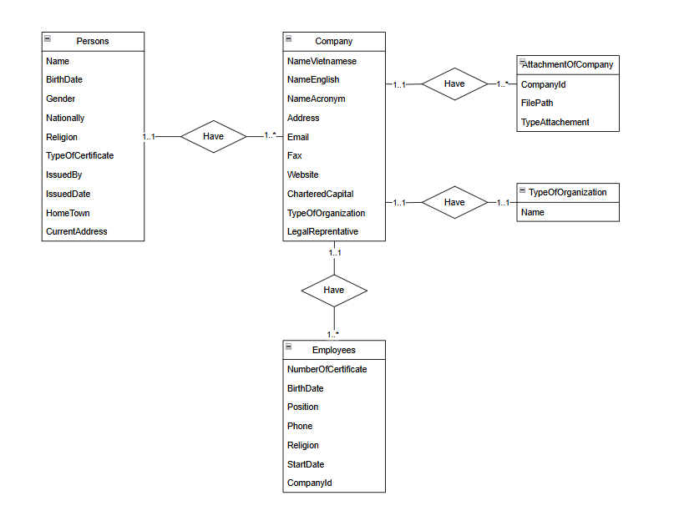

Biểu đồ 20 - Biểu đồ thực thể ERD

## **Thiết kế CSDL**

Cơ sở dữ liệu sử dụng: MySQL

Mô hình Diagram:

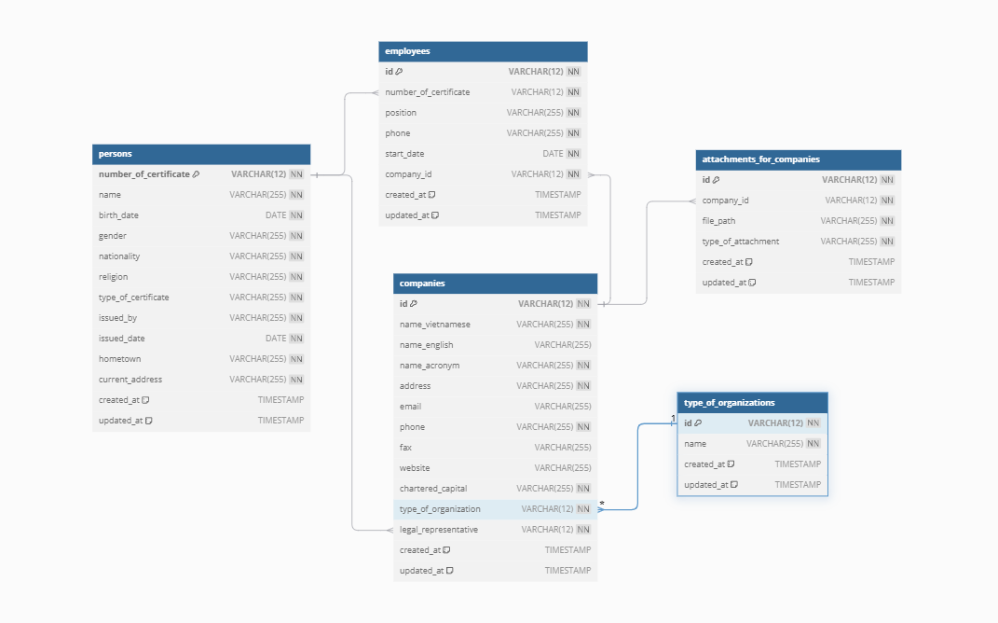

Biểu đồ 21 – Mô hình Diagram cơ sở dữ liệu

## **Kiến trúc hệ thống**

Để giải quyết bài toán trên, tôi đã chia hệ thống của mình thành 2 thành phần bao gồm back-end và front-end.

* Back-end cung cấp các thao tác xử lý logic chức năng và làm việc với cơ sở dữ liệu.
* Front-end cung cấp các thành phần giao diện trực quan, giúp người dùng dễ dàng trong việc thao tác quản lý nhà hàng.

Trong bài toán này, tôi biệt các thành phần chính với nhau, điều này giúp dễ dàng phát triển, triển khai và bảo trì các thành phần.

Công nghệ sử dụng:

* Back-end: Sử dụng framework NestJS, tôi chọn ngôn ngữ lập trình JavaScript vì xử lý logic mạnh mẽ, chặt chẽ và xử lý các tác vụ truy vấn một cách nhanh chóng, kết hợp với việc sử dụng framework giúp việc xây dựng trở nên dễ dàng hơn, đồng thời đảm bảo an toàn về bảo mật hệ thống.
* Front-end: Sử dụng công nghệ ReactJS, xây dựng giao diện nhanh chóng, dễ dàng và tiện dụng, đồng thời công nghệ web giúp làm việc trực tiếp mà không cần cài ứng dụng.
* Cơ sở dữ liệu: MySQL, đảm bảo tính logic chặt chẽ cho hệ thống dữ liệu.

# **Chương 3: Cài đặt và kiểm thử**

## **Các công nghệ sử dụng :**

* **Framework NestJS**
* Lý do: NestJS là một framework mạnh mẽ cho việc xây dựng các ứng dụng web và dịch vụ backend với JavaScript và TypeScript. NestJS được phát triển dựa trên Node.js và tận dụng khả năng mở rộng cũng như tốc độ của nó. Một trong những ưu điểm chính của NestJS là tính mô-đun cao, cho phép dễ dàng phát triển và bảo trì các thành phần của hệ thống. Bên cạnh đó, NestJS hỗ trợ tốt cho các ứng dụng microservices và có tích hợp sẵn các thư viện bảo mật cũng như khả năng xử lý các yêu cầu RESTful và GraphQL.

## **Các thư viện và công cụ sử dụng**

## **Một số mã lệnh chính**

## **Giao diện minh họa các chức năng của chương trình**

* **Đăng nhập**
* **Mô tả:**
* **Thao tác:**
* **Giao diện:**

Hình ảnh giao diện

# **Chương 4: Kết luận**

# **Những kết quả đạt được**

**Về sản phẩm:**

**Về kiến thức, hiểu biết thu được:**

**Về kinh nghiệm, kỹ năng:**

# **Những hạn chế**

**Về sản phẩm:**

* **Thiết kế giao diện chưa hỗ trợ tối ưu các tác vụ phức tạp:** Giao diện người dùng hiện tại của sản phẩm chưa được tối ưu để hỗ trợ các hoạt động nhanh chóng và hiệu quả như gộp bàn hay chuyển bàn, điều này có thể gây khó khăn cho nhân viên nhà hàng trong việc quản lý các tình huống đột xuất một cách linh hoạt và nhanh chóng.
* **Thiếu tính năng ứng dụng đa ngôn ngữ:** Sản phẩm hiện tại chưa hỗ trợ đa ngôn ngữ, điều này có thể hạn chế khả năng tiếp cận của sản phẩm với thị trường quốc tế hoặc các khu vực đa dạng về ngôn ngữ.
* **Chưa tối ưu hóa hiệu suất:** Mặc dù sản phẩm đã cung cấp các chức năng cơ bản và nâng cao, nhưng hiệu suất chung của hệ thống chưa được tối ưu hóa hoàn toàn. Người dùng gặp phải các vấn đề như tốc độ tải chậm và độ trễ trong xử lý các tác vụ phức tạp, đặc biệt là trong các giờ cao điểm, ảnh hưởng đến trải nghiệm người dùng.
* **Chưa kiểm thử kỹ càng:** Do hạn chế về thời gian, các quy trình kiểm thử sản phẩm chưa được thực hiện một cách kỹ lưỡng, dẫn đến việc phát hiện ra một số lỗi và sự cố sau khi sản phẩm đã được triển khai. Điều này không chỉ ảnh hưởng đến độ tin cậy của sản phẩm mà còn có thể gây ra sự không hài lòng từ phía khách hàng.

**Về kiến thức, công nghệ, công cụ,...**

* **Giới hạn tài chính ảnh hưởng đến việc sử dụng công cụ tính phí:** Do ngân sách hạn hẹp, nhóm phát triển không thể sử dụng các công cụ và nền tảng phần mềm có tính phí cao, mặc dù chúng có thể cung cấp năng lực mạnh mẽ hơn và tính năng tối ưu hóa hiệu quả cho phát triển sản phẩm. Sự giới hạn này đã ảnh hưởng đến chất lượng tổng thể và tốc độ phát triển của sản phẩm.
* **Thiếu kiến thức về các vấn đề bảo mật:** Dự án còn thiếu chuyên môn và kiến thức sâu về các vấn đề bảo mật dữ liệu và quyền riêng tư, một yếu tố quan trọng đối với bất kỳ hệ thống quản lý nào liên quan đến thông tin cá nhân và tài chính của khách hàng. Sự thiếu hụt này có thể dẫn đến rủi ro bảo mật và ảnh hưởng đến uy tín của sản phẩm.

# **Hướng phát triển của sản phẩm**